Sedute virtuali e conversazione

Manuali per gli Operatori Economici

Sommario
2 Introduzione 3
3 Seduta virtuale 3
3.1 Informazioni Amministrative 6
3.2 Informazioni Tecnico/Economiche 7
3.3 Informazioni Economiche 9
4 Conversazione – Live Chat 11
5 Indice delle figure 14

Versione | Data di Emissione | Note

Introduzione
Il presente manuale illustra le indicazioni per l'utilizzo della Seduta Virtuale, la funzionalità che consente a tutti gli Operatori Economici partecipanti ad una Procedura di Gara - che hanno presentato offerta in qualità di singole imprese o che vi hanno partecipato come impresa mandataria - di visualizzare una serie di informazioni in merito alla Procedura di Aggiudicazione e, nello specifico, sull'andamento delle attività di apertura delle buste (amministrative, tecniche ed economiche), che la Stazione Appaltante ritiene opportuno condividere.
Nello specifico l'Operatore Economico potrà visualizzare determinate informazioni di volta in volta disponibili, a seconda della fase di valutazione delle offerte in corso e a seconda del momento di attivazione della Seduta Virtuale:
- presenza dei documenti nella busta amministrativa, tecnica ed economica allegati dagli offerenti;
- punteggi ed esiti attribuiti per la valutazione tecnica;
- punteggi ed esiti attribuiti per la valutazione economica, inclusi gli esiti relativi ad un eventuale calcolo dell'anomalia.
Per partecipare alla Seduta Virtuale, è necessario innanzitutto effettuare l’accesso alla propria Area Riservata.

Seduta virtuale
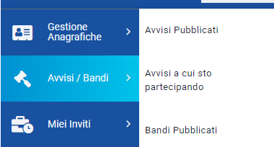
Effettuato l'accesso alla propria Area Riservata, per partecipare alla Seduta Virtuale, è necessario visualizzare la Procedura di Gara di interesse, cliccando sul gruppo funzionale Avvisi Bandi e successivamente sulla voce Bandi Pubblicati.
Figura 1 - Bandi pubblicati

Verrà mostrata una tabella riassuntiva di tutti i Bandi Pubblicati dalla Stazione Appaltante, ordinati per data di scadenza, con le relative informazioni.
Per partecipare alla Seduta Virtuale della Procedura di Gara di interesse, cliccare poi sul comando Bandi Scaduti posizionato nella toolbar posta in alto nella schermata.
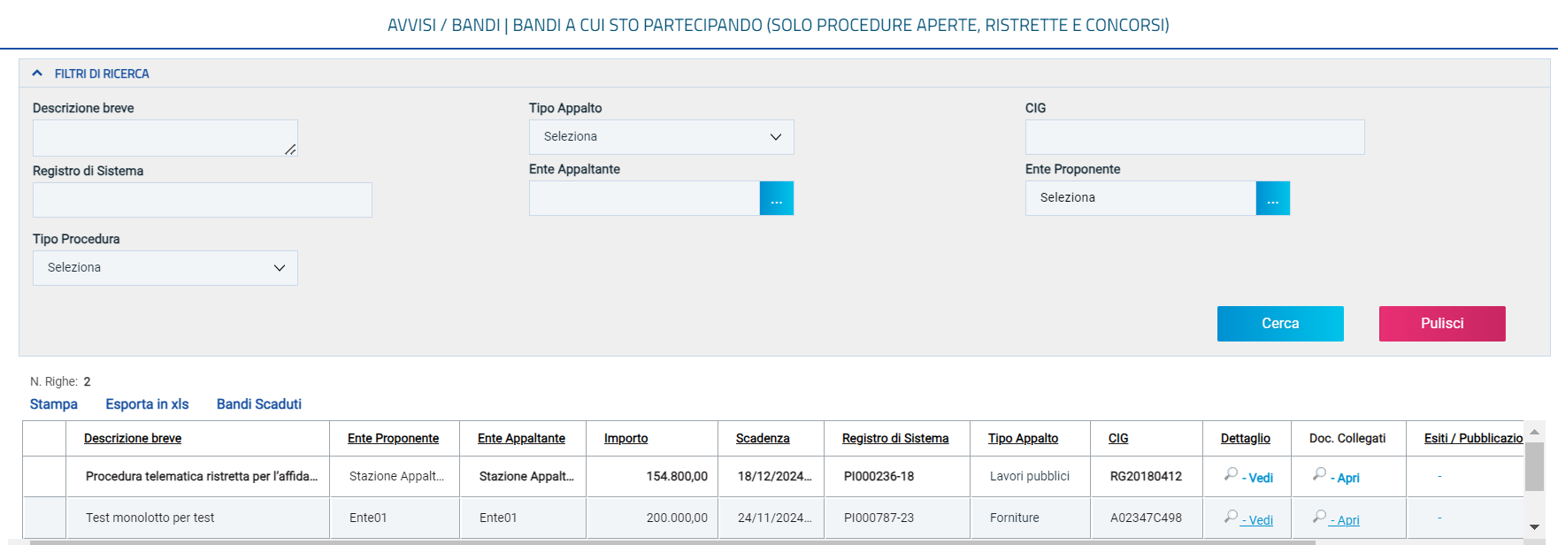
Figura 2 - Bandi scaduti
Verrà mostrata una tabella riassuntiva con tutti i bandi e le procedure di gara pubblicati, il cui termine di presentazione delle offerte risulta essere scaduto e per i quali verranno mostrate le seguenti informazioni:
- Tipologia del Bando: indica Appalto Sociale e/o Appalto Verde;
- Oggetto: indica l’oggetto del bando. In questo campo, può essere inoltre data evidenza di variazioni in corso rispetto ad eventuali rettifiche o revoche;
- Ente Appaltante: Ente che ha pubblicato il bando;
- Importo: indica l'importo complessivo dell’appalto;
- Scadenza: indica la data entro la quale presentare offerta;
- Tipo Appalto: indica la tipologia dell'appalto (Forniture, Servizi o Lavori Pubblici);
- Esiti/Pubblicazioni: dove sarà possibile visualizzare eventuali Esiti/Pubblicazioni se predisposti dalla Stazione Appaltante;
- Seduta Virtuale: indica se è prevista o meno la Seduta Virtuale in fase di indizione della Procedura di Gara. Nello specifico, in tale colonna, è possibile visualizzare lo stato di avanzamento della Seduta Virtuale:
- Prevista: la Seduta Virtuale è stata prevista ma non è in corso;
- In Corso: la Seduta Virtuale è stata prevista in fase di indizione della Procedura di Gara ed è stata attivata dalla Stazione Appaltante.
Per visualizzare il dettaglio della Procedura di Gara, cliccare sul relativo comando nella colonna Dettaglio.
Verrà mostrata una schermata che consente di visualizzare tutte le informazioni ed i documenti relativi alla Procedura di Gara selezionata. Per partecipare alla Seduta Virtuale, cliccare sul comando  posizionato in alto a destra della tabella.
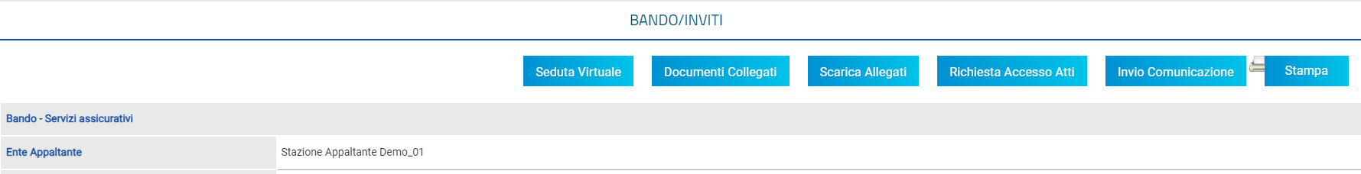
Figura 3 - Comando seduta virtuale
ATTENZIONE: il comando verrà abilitato all'atto dell'avvio della Seduta Virtuale da parte della Stazione Appaltante.
Nel corso della Seduta Virtuale, la visualizzazione delle Informazioni è consentita a seconda della procedura di gara indetta (nel caso di una Procedura di Gara "al prezzo più basso", ovviamente, non verranno visualizzate le Informazioni tecniche), ed in base al momento di apertura della Seduta Virtuale da parte della Stazione Appaltante, rispetto alle tre fasi di valutazione (amministrativa, tecnica ed economica) previste.
All'atto del clic sul comando , verrà mostrata una schermata che comprende le sezioni previste dalla seduta virtuale (Informazioni amministrative, Informazioni tecnico/economiche), che è possibile aggiornare nel corso della seduta stessa cliccando sul comando Aggiorna.
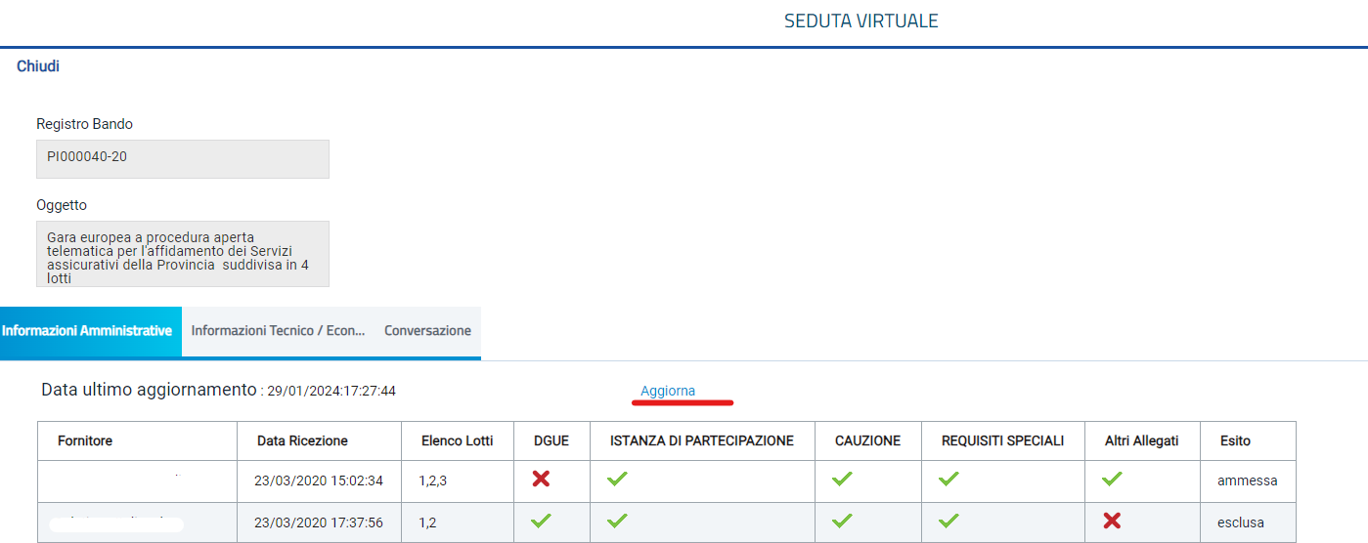
Figura 4 – Aggiorna
Il sistema verifica la correttezza delle Informazioni visualizzabili nel corso della Seduta Virtuale nel seguente ordine: Informazioni Amministrative, Informazioni Tecnico/Economiche.
Eventuali tentativi di visualizzazione delle informazioni non consentite rispetto alla fase di valutazione in corso verranno bloccati, come mostrato dall’immagine che segue.

Informazioni Amministrative
Nella sezione Informazioni Amministrative, verrà mostrata una tabella che riporta l'elenco degli Operatori Economici che hanno partecipato alla Procedura di Gara. In particolare, sarà possibile visualizzare la ragione sociale del Fornitore con la relativa forma di partecipazione e la Data Ricezione dell'Offerta.
Tale tabella presenterà inoltre n colonne, a seconda dei documenti previsti dalla Stazione Appaltante in fase di predisposizione della procedura di gara come "obbligatori" o "facoltativi" nella Busta Documentazione. Per ciascun documento predisposto, infatti, viene visualizzata una specifica colonna, nella quale verrà evidenziata la presenza o meno del documento nella busta amministrativa dell'offerta inviata; ulteriore documentazione inserita d'iniziativa dall'Operatore Economico, verrà evidenziata nella colonna "Altro".
Sia nel caso di una procedura di gara monolotto che multilotto, in caso di esclusione di un Operatore Economico in fase di valutazione amministrativa, nella sezione , a quest'ultimo non sarà consentita la visualizzazione delle informazioni relative alla fase di valutazione successiva (tecnica e/o economica), come mostrato dall'immagine che segue.
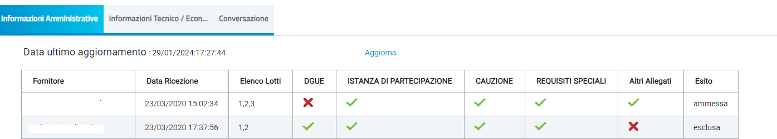
Figura 5 - Info amministrative
Contestualmente all'apertura delle buste amministrative da parte della Stazione Appaltante la tabella in cui vengono riportate le Informazioni Amministrative viene alimentata con l'esito della documentazione presentata da ciascun Operatore Economico. In corrispondenza di ciascun concorrente, le caselle relative alle specifiche colonne dei documenti allegati nelle singole Buste Documentazione dell'Offerta verranno alimentate con le seguenti icone:
- : il documento è stato presentato dall'Operatore Economico;
- : il documento non è stato presentato dall'Operatore Economico.

Aperte tutte le buste amministrative delle singole Offerte, la tabella delle Informazioni Amministrative verrà alimentata con l'esito della documentazione complessiva inviata per ogni Offerta dagli Operatori Economici.
Terminata la valutazione amministrativa e se previsto nei parametri di configurazione dalla Stazione Appaltante, nella tabella delle Informazioni Amministrative, verrà mostrata la colonna "Esito" con l'evidenza, per ciascun concorrente, dell'esito di valutazione amministrativa assegnato.
ATTENZIONE: nel caso di una Procedura di Gara multilotto, valgono le stesse indicazioni descritte per la procedura monolotto, con l'unica differenza che la tabella presenterà, in aggiunta, la colonna Elenco Lotti, con l'evidenza dei lotti per cui l'Operatore Economico ha presentato Offerta.
Successivamente, se non si è stati esclusi in fase di valutazione amministrativa, sarà possibile procedere con la visualizzazione delle Informazioni Tecniche/Economiche cliccando sulla relativa sezione .

Informazioni Tecnico/Economiche
Nella sezione Informazioni Tecnico/Economiche, verranno mostrate tutte le informazioni relative alle fasi di valutazione tecnica e/o economica delle offerte.
Nel dettaglio:
- nel caso di una procedura di gara multilotto, verrà richiesta innanzitutto la selezione del lotto per cui si desidera visualizzare le informazioni e, successivamente, per ogni lotto verranno visualizzate le specifiche informazioni in forma separata.
In particolare, in tal caso, verrà mostrata una tabella riassuntiva dei lotti oggetto della Procedura di Gara, con relativa Descrizione e Stato e, conclusa la valutazione amministrativa, poiché l'aggiudicazione può avanzare anche per singolo lotto, per ciascuno di esso si verificherà una visualizzazione delle informazioni separata. In particolare, a seconda della fase di valutazione, i possibili stati del lotto sono:
- “Da Valutare”: se è in attesa di essere valutato e dunque non è stata ancora aperta l'offerta tecnica;
- “In Valutazione”: se non sono stati ancora assegnati i punteggi tecnici alle offerte;
- “Valutato”: se sono stati assegnati i punteggi tecnici alle offerte ed almeno una tra queste è stata esclusa;
- “Completo”: se sono stati assegnati i punteggi tecnici alle offerte e tutte le offerte sono state ammesse;
- “Non Giudicabile”: se tutte le offerte sono state escluse, anche nel caso in cui non abbiano raggiunto il minimo punteggio tecnico;
- “Non Aggiudicabile”: se tutte le offerte valutate economicamente, risultano decadute o anomale;
- “Deserta”: se tutte le offerte sono state ritirate oppure non è stata presentata alcuna offerta;
- “Revocato”: se il lotto è stato revocato dalla Stazione Appaltante;
- “Offerta Migliorativa”: se, in caso di Ex-aequo, la Stazione Appaltante richiede l’offerta migliorativa agli operatori economici;
- “Verifica Anomalia”: se è in corso la fase di verifica dell’anomalia, ove prevista;
- “Giustificazione Prezzi”: se l'offerta dell'operatore economico individuato come "Aggiudicatario proposto" corrisponde all'offerta "anomala”;
- “Ex aequo”: se il valore offerto risulta equivalente per più offerte;
- “Aggiudicazione Definitiva Condizionata: se è stata prevista la fase di aggiudicazione condizionata a controlli;
- “Aggiudicazione Proposta”: se è stato individuato l’aggiudicatario della procedura di gara;
- “Aggiudicazione Definitiva”: se, individuato l’aggiudicatario della procedura di gara, la Stazione Appaltante ha inviato la comunicazione di Agg. Def. Partecipanti agli Operatori Economici ed eventualmente terminato l’esito dei controlli.

All'atto dell'apertura della valutazione tecnica da parte della Stazione Appaltante per uno o più lotti, lo Stato del lotto cambierà da "Da Valutare" a "In Valutazione".
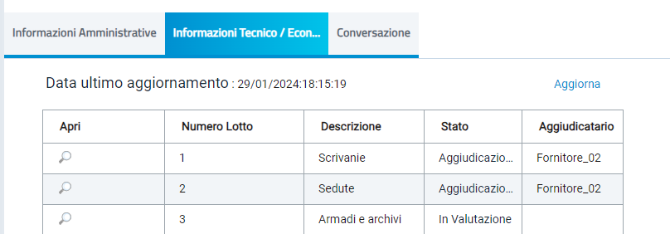
Per accedere al dettaglio di un lotto e visualizzarne le informazioni consentite dalla Seduta Virtuale, cliccare sull'icona in corrispondenza del lotto di interesse.
Figura 6 - Info tecniche / Multilotto

Verrà mostrato il dettaglio della seduta virtuale del lotto (che inizialmente non presenta alcuna informazione) darà evidenza dell'elenco degli Operatori Economici che hanno partecipato al lotto della procedura e che non sono stati esclusi nella fase di valutazione amministrativa. Per ciascuna offerta, nel corso della valutazione tecnica e/o economica, verranno aggiornare le informazioni nelle relative colonne.
b)Nel caso di una Procedura di Gara monolotto, verrà mostrata una tabella (che inizialmente non presenta alcuna informazione) con l'elenco degli Operatori Economici che hanno partecipato alla procedura e che non sono stati esclusi nella fase di valutazione amministrativa e, per ciascuna offerta, nel corso della valutazione tecnica e/o economica, verranno aggiornare le informazioni nelle relative colonne.
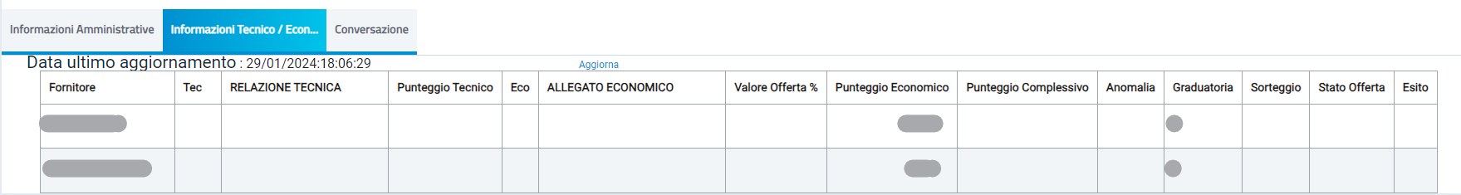
Figura 7 - Info tecniche monolotto
Sia nel caso di una procedura monolotto che multilotto, come per la visualizzazione delle Informazioni Amministrative, contestualmente all'apertura delle Buste Tecniche da parte della Stazione Appaltante, la tabella viene alimentata con l'esito della documentazione tecnica inviata da ciascun Operatore Economico e prevista dalla Stazione Appaltante in fase di predisposizione della Busta Tecnica della procedura di gara, senza alcuna possibilità di accedere al contenuto. In corrispondenza di ciascun concorrente, le caselle relative alle rispettive colonne dei documenti allegati nelle singole Buste Tecniche dell'Offerta verranno alimentate con le seguenti icone:
- : il documento è stato presentato dall'Operatore Economico;
- : il documento non è stato presentato dall'Operatore Economico.
Nel dettaglio, la presenza nella colonna Tec dell'icona , indica l'apertura della relativa busta tecnica.
ATTENZIONE: le colonne Punteggio Tecnico e Stato Offerta risultano vuote fino ad avvenuta valutazione dell'offerta tecnica con relativa assegnazione del punteggio da parte della Stazione Appaltante.
Esaminate le Offerte tecniche da parte della Stazione Appaltante ed assegnati i relativi punteggi, non sarà possibile visualizzare i singoli punteggi tecnici attribuiti per criterio di valutazione, ma verrà visualizzato il Punteggio Tecnico complessivo nell'omonima colonna della tabella. Inoltre, contestualmente all'assegnazione del Punteggio Tecnico per ciascuna Offerta, nella tabella delle Informazioni Tecnico/Economiche verrà alimentata la colonna "Stato Offerta" con l'evidenza, per ciascun concorrente, dell'avvenuta valutazione dell'Offerta Tecnica. Nello specifico, è possibile visualizzare il seguente Stato Offerta:
- Valutato: l'Offerta tecnica è stata valutata con relativo punteggio;
- Escluso: l'Offerta tecnica è stata esclusa nella fase di valutazione tecnica.

In particolare, nel caso di una procedura di gara multilotto, assegnati i punteggi tecnici alle Offerte pervenute da parte della Stazione Appaltante, nella tabella riassuntiva della schermata Informazioni Tecnico/Economiche, lo Stato del lotto cambierà da "In Valutazione" a "Valutato" o "Completo".

Informazioni Economiche
Nella medesima sezione , sarà possibile procedere con la visualizzazione delle Informazioni Economiche, a meno che non si sia stati esclusi in fase amministrativa o tecnica (se prevista).
Nel dettaglio, nell’ambito di una procedura di gara multilotto, nel caso di esclusione di un Operatore Economico da un lotto in fase di valutazione tecnica:
a) se l'Operatore Economico ha partecipato solo ad un lotto e da questo viene escluso, per il lotto da cui è stato escluso, non sarà consentita la visualizzazione delle informazioni relative alla fase di valutazione successiva (economica);
b) se l'Operatore Economico ha partecipato a tutti o a più lotti, e viene escluso da alcuni lotti tra questi, sarà consentita la visualizzazione delle informazioni relative alla fase di valutazione successiva (economica), sino ad esclusione totale dell'Operatore Economico da tutti i lotti a cui ha partecipato.

Conclusa la fase di valutazione tecnica (se prevista) condotta dalla Stazione Appaltante, contestualmente all'apertura delle Buste Economiche, la tabella in cui vengono riportate le Informazioni Tecnico/Economiche viene alimentata con l'esito della documentazione economica inviata da ciascun Operatore Economico e prevista dalla Stazione Appaltante in fase di predisposizione della Busta Economica della procedura di gara. In corrispondenza di ciascun concorrente, le caselle relative alle rispettive colonne dei documenti allegati nelle singole Buste Economiche dell'Offerta verranno alimentate con le seguenti icone:
: il documento è stato presentato dall'Operatore Economico;
: il documento non è stato presentato dall'Operatore Economico.
Nel dettaglio, la presenza nella colonna Eco dell'icona , indica l'apertura della relativa busta economica.
ATTENZIONE: le colonne Valore Offerta ed Offerta Economica risultano vuote fino all'apertura delle buste economiche.
Per ogni Offerta Economica visualizzata dalla Stazione Appaltante, il sistema compilerà in automatico la colonna Valore Offerta e nella rispettiva casella della colonna Offerta Economica verrà mostrata l'icona , che consente la visualizzazione dell'Offerta strutturata.
Per visualizzare un'Offerta, cliccare quindi sull'icona .
Figura 8 - Dettaglio offerta

Verrà mostrata la schermata con le informazioni relative all'Offerta economica dell'Operatore Economico di interesse, tranne eventuali allegati.
Effettuato il Calcolo Economico da parte della Stazione Appaltante, verrà determinato il Punteggio Economico che, sommato al Punteggio Tecnico (nel caso di una procedura di gara "economicamente più vantaggiosa”), determina il Punteggio Complessivo la cui colonna viene automaticamente alimentata con l'indicazione del punteggio totalizzato da ciascuna offerta.
La determinazione del Punteggio Complessivo definisce la classifica provvisoria delle Offerte ammesse, osservabile nella colonna Graduatoria. Rispetto alla definizione della graduatoria, nella colonna Esito viene data evidenza dell'Operatore Economico classificatosi come Aggiudicatario proposto e dell'Operatore Economico classificatosi come II Classificato.
Nel dettaglio, se la gara prevede il criterio di aggiudicazione “al prezzo più basso”, la colonna Punteggio Complessivo non viene mostrata.
ATTENZIONE: nel corso della valutazione economica condotta dalla Stazione Appaltante, la colonna Stato Offerta - nel caso di una procedura di gara per cui è previsto il calcolo dell'anomalia - verrà alimentata con gli esiti della verifica condotta in merito ad eventuali Offerte Anomale (indicate dal testo "Sospetta Anomalia" nella colonna Anomalia):
- Verifica Superata: l'Offerta individuata come sospetta anomala ha superato la verifica condotta in merito all'anomalia riscontrata;
- Sospetta Anomala: l'Offerta è stata individuata come sospetta anomala;
- Anomalo: l'Offerta individuata come sospetta anomala non ha superato la verifica condotta in merito all'anomalia riscontrata.
ATTENZIONE: l'eventuale Operatore Economico "Anomalo" non verrà considerato nella definizione della Graduatoria, come mostrato dall'immagine che segue.
Inoltre, nel caso di una Procedura di Gara multilotto per cui è previsto il Calcolo dell'Anomalia, nella tabella riassuntiva della schermata Informazioni Tecnico/Economiche, lo Stato del lotto verrà alimentato in "Verifica Anomalia" o "Giustificazione Prezzi" rispettivamente se è in corso la fase di verifica dell’anomalia o se l'offerta dell'operatore economico individuato come "Aggiudicatario proposto" corrisponde all'offerta "anomala”.
Nel dettaglio, nel caso di una procedura di gara a lotti, se per uno o alcuni di essi è stato previsto il Tipo Aggiudicazione "multifornitore", nella tabella verrà mostrata la dicitura “Aggiudicatari multipli” nella colonna Aggiudicatario.

Conversazione – Live Chat
Nel corso della Seduta Virtuale, la Stazione Appaltante può attivare la funzione della Conversazione, che consente agli Operatori Economici di porre domande al Seggio di Gara o alla Commissione Tecnica/Economica e di riceverne risposta, nella pratica e veloce modalità "chat" oppure, semplicemente, di visualizzare eventuali messaggi inviati dalla Stazione Appaltante.
ATTENZIONE: il contenuto della Conversazione sarà visibile a tutti gli Operatori Economici, compresi coloro che non risultano loggati al momento dell'invio del messaggio.
Per utilizzare la funzionalità della Conversazione, cliccare sulla sezione .
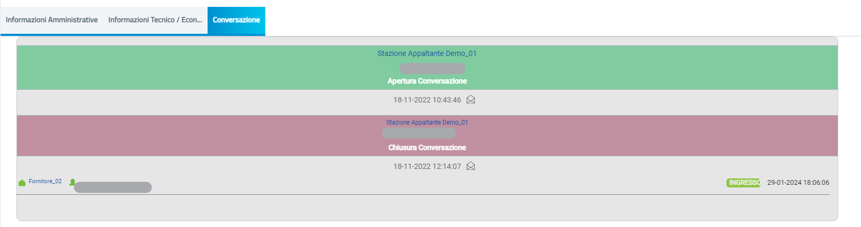
Figura 9 - Conversazione
ATTENZIONE: nel caso di una Procedura di Gara multilotto, la sezione sarà disponibile anche accedendo al dettaglio del singolo lotto e il testo del messaggio sarà visibile a tutti gli Operatori Economici e non solo ai partecipanti del lotto di riferimento.
Attivata la Conversazione, viene abilitata l'area preposta per la digitazione del testo.
In generale:
- l'area in verde mostra alcune informazioni di apertura conversazione, come l'indicazione dell'utenza della Stazione Appaltante che ha attivato la chat, la data e l'ora di attivazione;
- l'area in bianco evidenzia i messaggi inviati dalla Stazione Appaltante;
- l'area in blu evidenzia i messaggi inviati dall’utente collegato dell’Operatore Economico;
- l’area in rosso mostra alcune informazioni di chiusura conversazione come l'indicazione dell'utente della Stazione Appaltante che ha disattivato la chat e la data con la relativa ora di disattivazione.
Inoltre, verranno visualizzate le informazioni relative all’Operatore Economico ovvero la Ragione Sociale – nonché il nominativo dell’utente collegato - e la data e l’ora di ingresso/uscita.
Per inviare un messaggio, digitare il testo nell'apposita area e cliccare sul comando .
All'atto dell'invio, è possibile visualizzare il messaggio inviato all'interno dell'area di conversazione, evidenziato da un'area in blu.
Disattivata la Conversazione da parte della Stazione Appaltante, non sarà più possibile digitare alcun testo, in quanto l'area preposta verrà disabilitata.
Per visualizzare una Conversazione anche al di fuori del dettaglio del bando, cliccare sull'icona  visibile in alto a destra nell'Area Riservata.
Verrà mostrata una schermata con il riepilogo di tutte le chat corrispondenti alle varie sedute virtuali previste. Tra queste è possibile distinguere le conversazioni attive (evidenziate dall’icona ), dalle conversazioni non attive (evidenziate dall’icona ). Per aprire una conversazione “attiva”, cliccare sul nome della Seduta Virtuale.
ATTENZIONE: l’icona ed il relativo numero a destra daranno evidenza di eventuali messaggi presenti nella conversazione e non ancora visualizzati.
Attivata la conversazione, verrà mostrata una schermata in cui sarà possibile ricevere ed inviare messaggi, esattamente secondo le modalità descritte precedentemente.
Anche in questo caso, verranno visualizzate le informazioni relative all’Operatore Economico ovvero la Ragione Sociale – nonché il nominativo dell’utente collegato - e la data e l’ora di ingresso/uscita. In particolare, le informazioni relative all’ingresso vengono evidenziate in verde mentre quelle relative all’uscita in rosso e vengono evidenziate secondo un ordine cronologico, anche rispetto ai messaggi inviati/ricevuti.
Pertanto, digitare il testo nell'apposito campo e cliccare sul comando per l'invio.

Indice delle figure
Figura 1 - Bandi pubblicati 3
Figura 2 - Bandi scaduti 4
Figura 3 - Comando seduta virtuale 5
Figura 4 – Aggiorna 5
Figura 5 - Info amministrative 6
Figura 6 - Info tecniche / Multilotto 8
Figura 7 - Info tecniche monolotto 8
Figura 8 - Dettaglio offerta 10
Figura 9 - Conversazione 12

